RFID固定资产管理解决方案

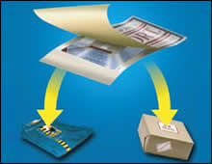

上海阿法迪（RFID）智能标签系统技术有限公司

目 录

- 公司介绍

- RFID技术简介

- RFID市场应用

- RFID固定资产管理解决方案

- RFID硬件

一 公司介绍

上海阿法迪（RFID）智能标签系统技术有限公司是一家专门从事RFID射频标签应用方案及系统软件开发的高科技公司，它由上海贝岭股份有限公司与上海新致软件有限公司联合出资建立。
上海阿法迪智能标签系统技术有限公司秉承两大发起人公司强大的射频标签芯片及软件开发实力，汇聚软件、标签、物流等相关行业的专家级人才，在国内刚刚起步的RFID应用系统领域独树一帜。
由于RFID射频标签的应用是一种新兴的高科技产业，在其应用过程中需要一定的技术知识积累，不但需要对RFID芯片技术的深刻了解，还需要了解其在系统应用过程中的中间件接口技术，以及系统整合应用的软件管理能力。这种相应的知识包括：能量耦合技术，加密安全技术，射频通讯技术，数据处理技术以及数据库接口技术等。在特定行业如物流行业的应用还需要了解其行业特点以及应用环境和用户的其他特殊需求。复杂的技术要求成为许多系统集成商推广RFID技术的门槛。
上海阿法迪公司的投资方上海贝岭是国内第一家研究并推出RFID芯片的公司。上海贝岭于1999年就立项开始对RFID的研究，经过多年研究积累了大量的应用经验，目前已经推出系列标签产品。阿法迪公司将充分承袭并发挥母公司在芯片开发领域的技术优势，致力于开发RFID射频标签技术应用平台，积极开发硬件系统及软件接口等中间件技术，并整合应用软件管理系统和射频标签硬件识别系统，为用户提供完整的RFID应用解决方案。推动RFID产品在国内物流、生产、销售、管理等各行业，包括国防军事领域的广泛应用。

二 RFID 技术简介
RFID技术利用无线射频方式在阅读器和射频卡之间进行非接触双向数据传输，以达到目标识别和数据交换的目的。与传统的条型码、磁卡及IC卡相比，射频卡具有非接触、阅读速度快、无磨损、不受环境影响、寿命长、便于使用的特点和具有防冲突功能，能同时处理多张卡片。在国外，射频识别技术已被广泛应用于工业自动化、商业自动化、交通运输控制管理等众多领域。
系统组成和工作原理
最基本的RFID系统由三部分组成：
1. 标签(Tag，即射频卡)：由耦合元件及芯片组成，标签含有内置天线，用于和射频天线间进行通信。
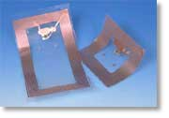
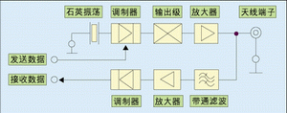
2. 阅读器：读取(在读写卡中还可以写入)标签信息的设备。
3. 天线：在标签和读取器间传递射频信号。
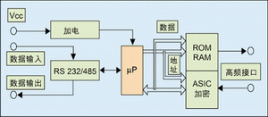
有些系统还通过阅读器的RS232或RS485接口与外部计算机(上位机主系统)连接，进行数据交换。
系统的基本工作流程是：阅读器通过发射天线发送一定频率的射频信号，当射频卡进入发射天线工作区域时产生感应电流，射频卡获得能量被激活；射频卡将自身编码等信息通过卡内置发送天线发送出去；系统接收天线接收到从射频卡发送来的载波信号，经天线调节器传送到阅读器，阅读器对接收的信号进行解调和解码然后送到后台主系统进行相关处理；主系统根据逻辑运算判断该卡的合法性，针对不同的设定做出相应的处理和控制，发出指令信号控制执行机构动作。
在耦合方式(电感-电磁)、通信流程(FDX、HDX、SEQ)、从射频卡到阅读器的数据传输方法(负载调制、反向散射、高次谐波)以及频率范围等方面，不同的非接触传输方法有根本的区别，但所有的阅读器在功能原理上，以及由此决定的设计构造上都很相似，所有阅读器均可简化为高频接口和控制单元两个基本模块。高频接口包含发送器和接收器，其功能包括：产生高频发射功率以启动射频卡并提供能量；对发射信号进行调制，用于将数据传送给射频卡；接收并解调来自射频卡的高频信号。不同射频识别系统的高频接口设计具有一些差异，电感耦合系统的高频接口原理图如图1所示。
阅读器的控制单元的功能包括：与应用系统软件进行通信，并执行应用系统软件发来的命令；控制与射频卡的通信过程(主-从原则)；信号的编解码。对一些特殊的系统还有执行反碰撞算法，对射频卡与阅读器间要传送的数据进行加密和解密，以及进行射频卡和阅读器间的身份验证等附加功能。
射频识别系统的读写距离是一个很关键的参数。目前，长距离射频识别系统的价格还很贵，因此寻找提高其读写距离的方法很重要。影响射频卡读写距离的因素包括天线工作频率、阅读器的RF输出功率、阅读器的接收灵敏度、射频卡的功耗、天线及谐振电路的Q值、天线方向、阅读器和射频卡的耦合度，以及射频卡本身获得的能量及发送信息的能量等。大多数系统的读取距离和写入距离是不同的，写入距离大约是读取距离的40%～80%。
射频卡的标准及分类
目前生产RFID产品的很多公司都采用自己的标准，国际上还没有统一的标准。目前，可供射频卡使用的几种标准有ISO10536、ISO14443、ISO15693和ISO18OOO。应用最多的是ISO14443和ISO15693，这两个标准都由物理特性、射频功率和信号接口、初始化和反碰撞以及传输协议四部分组成。
按照不同得方式，射频卡有以下几种分类：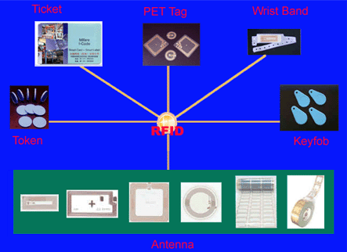
1. 按供电方式分为有源卡和无源卡。有源是指卡内有电池提供电源，其作用距离较远，但寿命有限、体积较大、成本高，且不适合在恶劣环境下工作；无源卡内无电池，它利用波束供电技术将接收到的射频能量转化为直流电源为卡内电路供电，其作用距离相对有源卡短，但寿命长且对工作环境要求不高。
2. 按载波频率分为低频射频卡、中频射频卡和高频射频卡。低频射频卡主要有125kHz和134.2kHz两种，中频射频卡频率主要为13.56MHz，高频射频卡主要为433MHz、915MHz、2.45GHz、5.8GHz等。低频系统主要用于短距离、低成本的应用中，如多数的门禁控制、校园卡、动物监管、货物跟踪等。中频系统用于门禁控制和需传送大量数据的应用系统；高频系统应用于需要较长的读写距离和高读写速度的场合，其天线波束方向较窄且价格较高，在火车监控、高速公路收费等系统中应用。
3. 按调制方式的不同可分为主动式和被动式。主动式射频卡用自身的射频能量主动地发送数据给读写器；被动式射频卡使用调制散射方式发射数据，它必须利用读写器的载波来调制自己的信号，该类技术适合用在门禁或交通应用中，因为读写器可以确保只激活一定范围之内的射频卡。在有障碍物的情况下，用调制散射方式，读写器的能量必须来去穿过障碍物两次。而主动方式的射频卡发射的信号仅穿过障碍物一次，因此主动方式工作的射频卡主要用于有障碍物的应用中，距离更远(可达30米)。
4. 按作用距离可分为密耦合卡(作用距离小于1厘米)、近耦合卡(作用距离小于15厘米)、疏耦合卡(作用距离约1米)和远距离卡(作用距离从1米到10米，甚至更远)。
三 RFID市场应用
RFID解决方案可按照行业进行分类，物流、防伪防盗、身份识别、资产管理、动物管理、快捷支付等等
RFID应用的领域
1、物流： 物流过程中的货物追踪，信息自动采集，仓储应用，港口应用，邮政，快递
2、零售： 商品的销售数据实时统计，补货，防盗
3、制造业： 生产数据的实时监控，质量追踪，自动化生产
4、服装业： 自动化生产，仓储管理，品牌管理，单品管理，渠道管理
5、医疗： 医疗器械管理，病人身份识别，婴儿防盗
6、身份识别： 电子护照，身份证，学生证等各种电子证件。<br>

7、防伪： 贵重物品（烟，酒，药品）的防伪，票证的防伪等<br>
8、资产管理： 各类资产（贵重的或数量大相似性高的或危险品等)
9、交通： 高速不停车，出租车管理，公交车枢纽管理，铁路机车 识别等
10、食品： 水果，蔬菜，生鲜，食品等保鲜度管理
11、动物识别： 训养动物，畜牧牲口，宠物等识别管理
12、图书馆： 书店，图书馆，出版社等应用
13、汽车： 制造，防盗，定位，车钥匙
14、航空： 制造，旅客机票，行李包裹追踪
15、军事： 弹药，枪支，物资，人员，卡车等识别与追踪
16、其它：

公司预测全球RFID市场到2009年，将从2003年的20亿美元猛增到100亿美元，该公司将这个市场分为四大类应用：主要是门禁控制/资产管理，供应链管理和交通运输等；此外，还有其它类的应用包括运动和医疗卫生。该公司的分析认为仅安全类的应用将占到全球100亿美元份额中的30亿美元市场，而供应链的需求量届时也会达到40亿美元。
图1、全球RFID应用市场分析
图2、安全产品、资产管理和门禁控制管理

四 RFID固定资产管理解决方案
当今企业，无论小型商务性企业还是大型制造性企业无不把固定资产管理纳入到内部成本控制和每年财务统计报表中的重要位置。内部固定资产的成本同时影响着企业外部直接收入的利润率。良好的控制和掌握内部资产情况可以为运作稳定提供强大的支持。
资产管理系统包括资产日常管理、防盗 .资产折旧管理、报表统计、资产申购审批管理、资产清查管理、重点资产管理、系统管理等模块。提供资产增加、减少、转移、租赁、停用、封存、闲置、报废和调拨等管理功能，提供所需各类报表，提供灵活多样的统计和查询。
系统将根据固定资产管理范围以及管理目标的大小，配用射频识别技术（ RFID ）来标示固定资产。系统的主要特点是通过射频技术，对固定资产进行全程跟踪。标示后的资产在进行清查或巡检时显示出射频技术的最突出的特点：
1) 识别方便，可远距离识读
2) 读取快速，可迅速在手持机里显示
3) 读取准确，每个标示的固定资产都有唯一的标签
4) 耐磨损标签，不易损坏，比条码更能接受环境的挑战
5) 抗冲突性能良好，可瞬间大量读取
6) 由于其有全球唯一的ID号,可以起到防盗功能.
7) 芯片内容可以重复写入 10000 次以上
8) 芯片内 2K 内存
作为远距离大量信息录入的手段， RFID 固定资产管理系统大大提高了清查工作的效率，同时保证信息流和资产实物流的对应。系统适用于矿山开采、石油钻井、制造工厂等大型企业，也适合与办公财产、档案管理、医疗设备等中小型企业对高价值设备的资产管理。
固定资产管理系统是企业管理中的一个重要组成部分，固定资产具有价值高，使用周期长、使用地点分散、管理难度大等特点。许多企业在固定资产管理过程中也许都遇到过以下所列的问题：
1) 资产折旧数据不准确 ---- 不能准确反映企业的经营成果和业绩。
2) 帐面价值统计不准确 ---- 导致资产流失。
3) 繁重的盘点工作，耗时耗力 ---- 信息反映不及时，影响了企业的运营效率，导致资产重复购置。
4) 防盗
由于固定资产使用地点分散的特点，即使在管理系统的支持下，固定资产标签的制定、填写或打印、粘贴、资产状态的跟踪，盘点等工作的性质和工作量并没有得到良好的改变和改进，固定资产管理依然是手工和计算机管理相结合。因此，需要引入射频标签来有效解决固定资产数据分散采集输入的瓶颈难题，这样才能将固定资产管理系统的功能最大化地发挥出来。
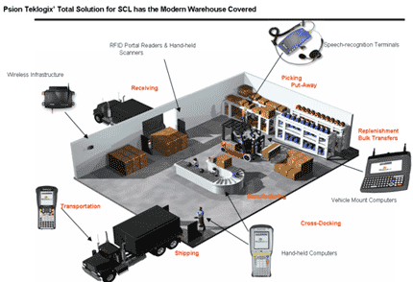

系统概述

固定资产自动识别管理系统是以实物管理为特点，以化繁为简为目的的实用管理类软件。固定资产自动识别管理系统针对固定资产管理中经常出现的实物与财务帐目不符的情况，运用射频技术为企业解决了问题，使企业管理有条不紊，
帐物相符。
由于其有全球唯一的ID号,可以起到防盗功能
针对固定资产折旧计算繁琐的情况，运用平均折旧法，迅速完成固定资产的折旧计算工作，计算结果准确无误。

运用高效的数据传输技术，独特的权限管理理念，使企业领导能坐在办公室里就能了解企业所有固定资产的全面情况。

系统自投放市场以来，以其简单的使用方法，准确的计算结果，受到了用户一致好评，并以其运行的安全性、技术的先进性，受到了专业人员的肯定，更以其方便准确的查询功能受到了企业领导的赞赏。

使用者普遍反映原来几十个人需要花上几个月时间的资产盘点工作，现在几个人花上几天时间就可以轻松完成；原来繁琐的折旧计算工作需要花费几天时间，现在几秒种就能准确完成；原来大量的重复购置与大量的闲置浪费情况现在能及时得到了解决，使企业真正实现厉行节约的原则。

综上所述，固定资产自动识别管理系统已成几十倍地提高了企业工作效率，
同时也大大增加了企业效益，降低了企业成本。固定资产自动识别管理系统绝对是企业管理的好帮手。

二、 系统介绍

固定资产管理是企业管理中的一个重要组成部分，固定资产具有价值高，
使用周期长、管理难度大等特点。针对这些问题，本系统运用计算机及射频数据采集技术，从而实现固定资产的信息化管理。
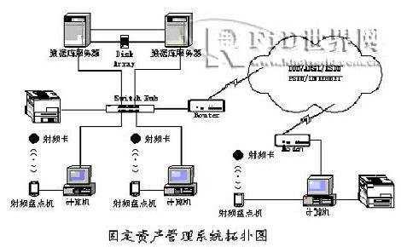

1. 系统优点
&#1048766; 强大的实用功能；
&#1048766; 先进的射频技术管理方式；
&#1048766; 高效的网络和远程数据传输；（网络版）
&#1048766; 独特的权限管理；
&#1048766; 友好的用户界面、简便易学。

2. 系统特点

1) 强大的实用功能
固定资产管理系统包括资产增加、变更、报废、毁损、折旧、借出、 归还、分配使用部门、使用部门变更、管理人员设定、资产在部门间调换、
各种报表打印、组合查询等。对于每一件固定资产都可以查询出该资产从购入、入帐、投入使用、使用部门、折旧情况、以至退出使用的全部信息都可以有详尽地记录。动态查询功能可以保证管理人员在第一时间掌握全面的信息资料，资产成批折旧可以减少大量重复劳动并保证了数据的准确
性。自动报表编制打印迅速准确，可以节约大量手工编制报表的时间。固定资产管理系统将原来分散的管理信息集中起来，组合成为一个具有整体功能的管理平台。

固定资产管理系统结构图
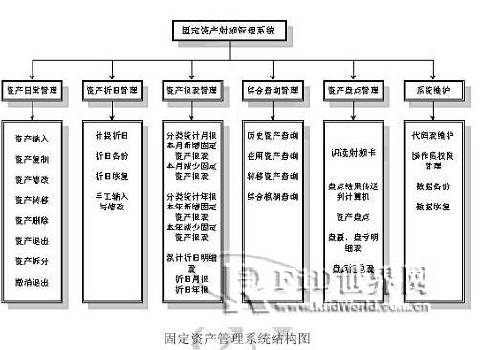

2) 先进的射频卡管理方式
每一件新购入资产的相关数据输入计算机以后，都会根据相应软件将信息写入射频卡，射频卡的内容可由用户自己设定，其中包括固定资产名称、购入日期、保管（使用部门）等内容。将射频卡贴在固定资产实物上，既明显地区分固定资产的使用部门，又给盘点带来极大的方便，盘点人员不必通过记录资产编码、核对帐本的方式进行盘点，只须通过专门的射频盘点机对固定资产上的射频卡识读，卡内信息自动存储在射频盘点机中。

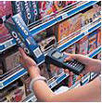

射频盘点机与超市中所用的相类似，但又有极大的不同，这种射频盘点机是采用电池供电，不必用电线连接，盘点人员可以方便携带到任何地方，进行相互核查，读入的信息存储于射频盘点机中。盘点机中可以存储近2
万条固定资产的编码，使盘点速度提高了90%以上，同时还避免了重复盘点或错盘。读入射频卡信息结束后，将射频盘点机与电脑通过计算机相连接，迅速地获得资产的实际情况，通过组合查询可立即发现资产盈亏等变化情况。

3) 高效的数据传输
固定资产管理系统不但能够在本机查询固定资产情况，还可通过企业内部网(Intranet)以及互联网（Internet），实现双向传输，使各种信息数据在同一时刻被其他用户共享。（限网络版）

4) 独特的权限管理
在固定资产管理系统中充分地考虑到每一个操作员的职责不同，为每一个操作员制定了相应地操作权限，通过用户的身份和密码识别，保证不同操作员只能在其职责范围内进行有限的操作。这样既保证了制度的固定性，又能具有一定的灵活性以加强适应能力。

5) 友好的用户界面、简便易学
采用了Windows 界面的风格及，方便用户的使用，并大量地运Windows
中目录树的风格，使用户对部门上下级归属关系，资产大类和内容关系一目了然。大量的功能提示使用户可以顺利地按要求一步一步完成相应的工作，合理地菜单布置能使用户可以方便地找出自己想要进行的操作。大量的综合数据都以报表和图形的形式出现，能让用户更易于理解和接受。对于从事固定资产管理的人员只须掌握基本的计算机使用知识并且仔细阅读操作说明书就可以在短期内掌握该系统的一般操作。

6)防盗自动报警功能
由于权限的设置, 只有有权限的人才能对固定资财进行移动和外带.如果非法移动或者外带,就回报警.
自动识别：当持有有效 RFID 身份卡的人员走进扫描点，自动开门锁，当人员进入后自动落锁；
• 分级管理：根据人员级别不同可以设置允许进 / 出和不允许进 / 出；
• 智能性：可以设置有效进 / 出的时间段和人员；
• 高安全性： RFID 身份卡有全球唯一标识，无法复制；
• 系统实时检测：可以在网络终端上看到或统计人员进 / 出情况。
• 远距离识别 ( 1 米 -1.2 米 甚至更远 ) ，免刷卡操作，方便用户，富人性化管理。
• 自动记录人员进出系统的时间、地点信息。
• 系统可实现未授权卡、失效卡、报失卡（黑名单卡）通过提供报警信号。
• 同时允许多人同行。
• 可对射频卡设置相应权限，控制有关人员可出入的地点，未授权卡非法通行提供报警信号。
• 可适应从高速大范围到小范围的各种使用环境。
• 采用中低频技术，无对人体伤害的电磁污染。
• 本系统的设备和射频卡为用户提供了独一无二的识别编码，从根本上消除了复制和伪造的现象，从而达到高度保密。
• 系统软件操作简单、方便。
• 系统稳定可靠，易于维护。
实现真正的 3D 全方位的 RF 无线作用区域

三、 用户实例

交通银行在使用固定资产管理系统之前，全系统包括总行、86
个分行以及上千个支行、上万个储蓄所的固定资产主要靠手工记帐管理。工作强度大、事务烦琐、信息查询不便、管理分散，给内控管理带来了许多不便。以下是使用固定资产管理系统前后的具体情况比较。

四、 实现功能

分析用户需求，我们认为本系统应具备以下功能：

1．资产日常管理功能
主要包括固定资产的新增、修改、退出、转移、删除、拆分计算折旧率及残值率等日常工作。

2．资产折旧
包括计提固定资产月折旧、打印月折旧报表。

3．固定资产月报
根据单位、部门、时间等条件查询分类统计月（年）报、本月增加固定资产月报、本月减少固定资产月报、固定资产折旧月报（年报）、并提供打印功能。

4．固定资产综合查询
可以对单条或一批固定资产的情况进行查询，查询条件包括资产卡片、保管情况、有效资产信息、部门资产统计、退出资产、转移资产、历史资产、名称规格、起始及结束日期、单位或部门。

5．盘点功能
按照射频盘点机中的数据与数据库中的数据进行核对，并对正常或异常的数据做出处理，得出固定资产的实际情况，并可按单位、部门生成盘盈明细表、盘亏明细表、盘点汇总表。

6．系统维护功能
&#1048729;
由系统管理员对资产分类代码表、退出方式代码表、购置方式代码表、存放地代码表、部门代码表、保管人员表、单位名称表。进行新增、修改、删除等操作；
&#1048729; 提供操作员对自己密码修改的功能；
&#1048729; 系统管理员可以自由地设置下属各个操作员对功能的操作权限。

7．安全管理功能
&#1048729; 提供各种安全管理手段；
&#1048729; 口令管理功能：维护帐号和口令；
&#1048729; 权限控制功能：将用户划分为不同等级确定用户对系统使用权限，根据不同权限确定不同的操作。
8 由于权限的设置, 只有有权限的人才能对固定资财进行移动和外带.如果非法移动或者外带,就回报警

1、方案简介
条码识别技术和RFID（射频识别）都属于自动识别技术，是将信息数据自动识读、自动输入计算机的重要方法和手段。这两种技术可为我们提供了快速、准确地进行数据采集输入的有效手段，解决了手工操作和数据输入速度慢、错误率高所带来的问题。
资产管理条码和RFID解决方案是基于这两种新型自动识别技术，加上移动计算和无线网络应用理念，提供准确快捷资产数据收集、统计，结合企业资产管理系统，对整个资产生命周期包括了对资产的采购、跟踪、维修保养以及出让进行跟踪管理。
方案充分考虑了应用扩展性，在标签信息识别方面兼容了一维条码、二维条码、射频标签、图形、文字等所有标识方式；在资产信息传输方面兼容了局域网、无线局域网（802.11b/g等）、无线广域网（GSM/GPRS/GPS/CDMA1X等）、蓝牙（Bluetooth）、电话线拨号(Modem)等所有通讯方式，以满足客户对信息采集、汇总传输的多样化需求；在软、硬件集成兼容方面提供了通用化的软件中间件和标准硬件接口，进一步保护企业的资产投资。
本方案通过以下内容介绍帮助您增进业务和管理能力：
◆ 条码&RFID资产管理方案带来的应用效益
◆ 方案在企业的资产应用
◆ 条码&RFID资产管理方案的效益分析
◆ 通过成功应用案例介绍帮助您选择最优的管理解决方案
系统框架图：
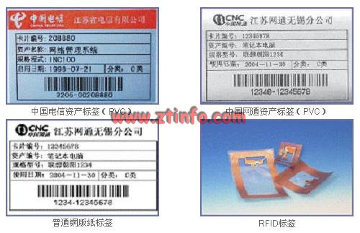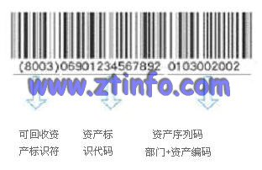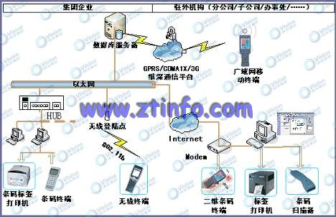

2、应用介绍
a、资产新增（资产购买）
b、资产登记
资产编码
录入资产属性信息
C、资产标签印制
标签印制方法

标签材质和识读
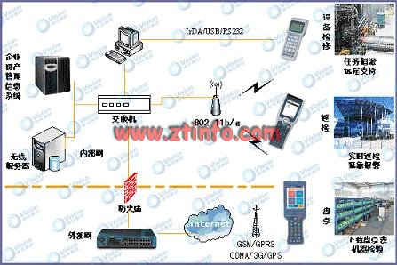
打印方式

d、资产领用、调拨

e、资产转移和报废
f、资产现场作业
资产盘点
资产维修
资产巡检

g、资产查询统计
h、方案配置
系统软件
★资产管理软件——包括ERP、CRM、EAM、MIS等
★管理系统中间件——包括系统接口中间件、打印中间件、无线中间件等
★终端应用流程软件
系统硬件
I 防盗功能的实现
3、效益分析
一套完整的资产条码&RFID解决方案的成功应用，可以帮助企业很好的提高资产效益、降低资产寻找成本、降低资产盘点成本。

五 RFID硬件

1标签
HF
标准白卡

镶嵌标签
带背胶柔性标签
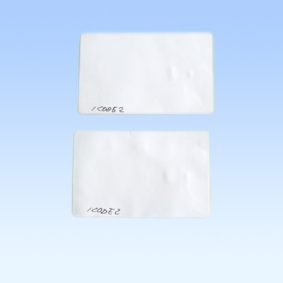

彩印标签
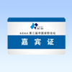

UHF

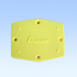

2 天线
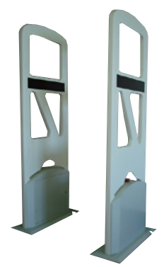
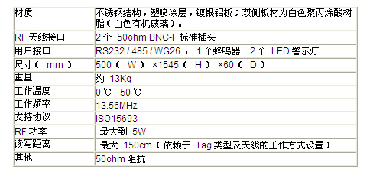

• 自动识别：当持有有效 RFID 身份卡的人员走进扫描点，自动开门锁，当人员进入后自动落锁；
• 分级管理：根据人员级别不同可以设置允许进 / 出和不允许进 / 出；
• 智能性：可以设置有效进 / 出的时间段和人员；
• 高安全性： RFID 身份卡有全球唯一标识，无法复制；
• 系统实时检测：可以在网络终端上看到或统计人员进 / 出情况。
• 远距离识别 ( 1 米 -1.2 米 甚至更远 ) ，免刷卡操作，方便用户，富人性化管理。
• 自动记录人员进出系统的时间、地点信息。
• 系统可实现未授权卡、失效卡、报失卡（黑名单卡）通过提供报警信号。
• 同时允许多人同行。
• 可对射频卡设置相应权限，控制有关人员可出入的地点，未授权卡非法通行提供报警信号。
• 可适应从高速大范围到小范围的各种使用环境。
• 采用中低频技术，无对人体伤害的电磁污染。
• 本系统的设备和射频卡为用户提供了独一无二的识别编码，从根本上消除了复制和伪造的现象，从而达到高度保密。
• 系统软件操作简单、方便。
• 系统稳定可靠，易于维护。
实现真正的 3D 全方位的 RF 无线作用区域
产品 特点：
1 ． 在门式天线之间实现全面的、多方位的 RF 作用区域。
2 ． 流线型典雅外观设计
3 ． 内置红外探测仪可检测通过方向（可选配件）
4 ． 内置型 Ez-Scan LRM 读写器（可选配件）
5 ． 内部集成声音和灯光警示部件
技术参数
可选的红外传感器能对通过者进行可靠计数、或提供触发信号、或检测通过方向
典型应用：
1．需要在各方向均能对电子标签读写或认证的应用环境。
2．内置同步机制，应用了多个通道同时工作的防冲突专利技术。

3 读写器/发卡器
根据不同的距离和频率,选择不同的读写器
13.56M
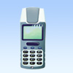手持式终端机
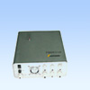远距离无源电子标签检测而设计的一种高可靠性阅读器，能够满足对TAG-it或ISO15693标准的非接触式无源电子标签的远距离读写应用。特有的防冲撞检测机制实现每秒中同时检测50张电子标签，外接检测天线，单支天线配合检测距离可达70cm，双支可达120cm。适于通道式人员身份验证及资产安全管理应用
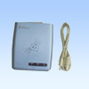电子标签读写操作的高性能高频桌面读写器，内置感应天线，适合于需对ISO15693标准的13.56MHZ高频电子标签进行数据读写操作。其独有的防冲撞功能，可同时检测多张电子标签，尤其适合于工厂物料标签的批量发卡管理。本产品适用于工厂考勤、VIP会员卡管理，以及安防门禁、物品防盗、防 伪、物流及电子门票等各种智能识别应用项目中对电子标签的发行管理。

UHF
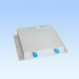款能够读写IS0-18000-6协议标签的UHF频段的读写器。广泛应用于车辆门禁、人员门禁、生产流水线、物流领域的管理。该型读写器能够接2支天线，能够同时读写多个标签目标。

